ПРИЛОЖЕНИЕ
к постановлению Администрации
города Вологды
от 30.04.2025 № 597

«

№ п/п | Наиме-нование  объекта | Адрес (при наличии), местоположение (адресный ориентир) земельного участка для размещения объектов | Кадастровый номер земельного участка или номер кадастрового квартала (для земель) | Площадь земель или земель-ного участка,  кв. м | Срок, на который возмож-но разме-щение объектов | Форма собственности на земельный участок (земли) | Графическая часть схемы размещения объекта | Координаты характерных точек границ территории
1 | 2 | 3 | 4 | 5 | 6 | 7 | 8 | 9
85. | Металли-ческий гараж | г. Вологда, ул. Ловенецкого, вблизи дома № 20 | 35:24:0501005 | 27 кв. м | 1 год | Земли, государственная собственность на которые не разграничена | 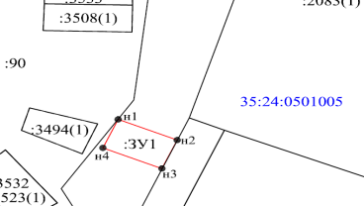 | № точки | х | у
 |  |  |  |  |  |  |  | 1 | 350910,12 | 2326801,82
 |  |  |  |  |  |  |  | 2 | 350907,46 | 2326807,97
 |  |  |  |  |  |  |  | 3 | 350903,79 | 2326806,38
 |  |  |  |  |  |  |  | 4 | 350906,45 | 2326800,23
 |  |  |  |  |  |  |  | 1 | 350910,12 | 2326801,82
».

